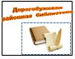

Наш адрес:

215710, г. Дорогобуж,
ул. Парижской Коммуны, д. 4.
Тел. (48144) 4-15-78

Режим работы:

Понедельник - Пятница
с 9-00 до 18-00
Суббота с 10-00 до 15-00
Воскресенье – выходной

Наш сайт
http://dorogobuzh.library67.ru

Составители:
Курбаченкова Л.Е., Петровская Т.И.
МБУК «Дорогобужская МЦБС» 12+

«Порядок, постановка и снятие с профилактического учета в ПДН ОВД несовершеннолетних и их родителей»
Памятка

«Маленькие детки – маленькие бедки, а вырастут великие – большие будут» - гласит известная русская пословица.
Однако, совершенно не обязательно проверять актуальность этого народного изречения на себе и своём ребёнке. Но для этого родителям потребуется приложить максимум усилий по воспитанию детей с самых юных лет. Одним из тревожных звонков, свидетельствующих о серьёзных просчётах в отношениях с ребёнком, может стать постановка несовершеннолетнего на учёт в полицию.

г. Дорогобуж, 2021 г.

Как ставят на учет в соответствии с законом
Порядок постановки несовершеннолетних правонарушителей на учет регулируется Федеральным законом «Об основах системы профилактики безнадзорности и правонарушений несовершеннолетних», региональными законами «О комиссии по делам несовершеннолетних и защите их прав» и действующим Приказом МВД России от 15.10.2013 г. N 845 «Об утверждении Инструкции по организации деятельности подразделений по делам несовершеннолетних (ПДН) органов внутренних дел Российской Федерации».
Главным термином здесь является «несовершеннолетний, находящийся в социально опасном положении» — только такие несовершеннолетние подлежат постановке на профилактический учет. То есть имеется в виду человек младше 18 лет, который «вследствие безнадзорности или беспризорности находится в обстановке, представляющей опасность для его жизни или здоровья либо не отвечающей требованиям к его воспитанию или содержанию, либо совершает правонарушение или антиобщественные действия».
Под антиобщественными действиями закон понимает систематическое употребление «наркотических средств, психотропных и (или) одурманивающих веществ, алкогольной и спиртосодержащей продукции», занятие проституцией, бродяжничеством или попрошайничеством, а также «иные действия, нарушающие права и законные интересы других лиц».
Правонарушением же в соответствии с ч. 2 ст. 1.5 КоАП
признается только то действие, вина в совершении которого доказана в порядке, предусмотренном КоАП, и установлена вступившим в силу постановлением судьи, органа, должностного лица, который рассматривал дело.
1
регионального суда и в Верховный суд РФ. После этого остается возможность направления жалобы Председателю Верховного суда РФ (на все эти жалобы у вас 6 месяцев с момента вынесения апелляционного определения региональным судом).
После прохождения всей судебной системы (или параллельно с судебными тяжбами) есть возможность направления заявления Уполномоченному по правам человека в вашем регионе или Уполномоченному по РФ, а также направления заявления Уполномоченному при президенте РФ по правам ребенка.
Мы надеемся, что Вам не придется задействовать всю указанную процедуру обжалования.
Мы представили ее подробно для того, чтобы показать вам множество предусмотренных законом путей защиты своих прав и прав своих детей.

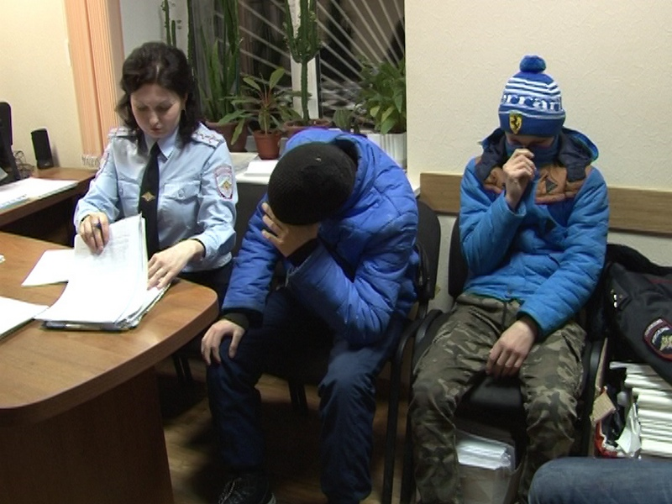
10

Деятельность КДН
Согласно федеральному законодательству КДН:
- подготавливают совместно с соответствующими органами или учреждениями материалы, представляемые в суд, по вопросам, связанным с содержанием несовершеннолетних в специальных учебно-воспитательных учреждениях закрытого типа, а также по иным вопросам, предусмотренным законодательством Российской Федерации;
- рассматривают представления органа, осуществляющего управление в сфере образования, об исключении несовершеннолетних, не получивших общего образования, из образовательной организации и по другим вопросам их обучения в случаях, предусмотренных Федеральным законом от 29 декабря 2012 года N 273-ФЗ «Об образовании в Российской Федерации»;
- применяют меры воздействия в отношении несовершеннолетних, их родителей или иных законных представителей в случаях и порядке, которые предусмотрены законодательством Российской Федерации и законодательством субъектов Российской Федерации
Деятельность Комиссии по делам несовершеннолетних и меры воздействия, которые она может применять, помимо упомянутых документов, регулируется законодательством субъекта Федерации, в котором вы проживаете. В зависимости от региона оно может
отличаться, однако, на всей территории России, если в вашем отношении рассматривается дело, вы можете пользоваться всеми правами, предусмотренными КоАП
РФ, в частности, правом на юридическую помощь защитника с момента поступления дела в комиссию и правом на обжалование решения.
3

предусмотренного ст. 5.59. КоАП РФ (нарушение порядка рассмотрения обращений граждан влечет штраф в размере от 5 до 10 т. р.). Также в прокуратуру следует обжаловать и отказ в предоставлении копии требуемого решения о постановке на учет несовершеннолетнего. При этом следует ссылаться на Конституционное положение о том, что органы государственной власти и органы местного самоуправления, их должностные лица обязаны обеспечить каждому возможность ознакомления с документами и материалами, непосредственно затрагивающими его права и свободы (ч. 2 ст. 24 Конституции РФ).
2. Если же вам удалось получить копию решения о постановке несовершеннолетнего на учет, то вы можете обжаловать его двумя путями: в прокуратуру и в суд. Мы рекомендуем подавать заявление о проверке законности постановки несовершеннолетнего на учет в прокуратуру, и административный иск о признании незаконными действий начальника территориального органа МВД России в суд.
2.1. Срок рассмотрения такого заявления в прокуратуре составляет 30 дней, если же в прокуратуре вам не ответят в течение этого времени, то вы можете обратиться в вышестоящую прокуратуру с заявлением об административном правонарушении (см. п. 1 выше).
2.2. Срок подачи административного искового заявления в суд о признании незаконной постановки на профилактический учет несовершеннолетнего составляет 3 месяца с момента получения копии соответствующего решения (см. п. 1 выше). Поэтому, если прокуратура не будет отвечать на ваши заявления, не теряйте время и параллельно обращайтесь в суд.
Административный иск направляется в районный суд по месту нахождения ОВД, в котором принято такое
8
решение. Для грамотного составления административного иска либо жалобы в прокуратуру целесообразно обратиться к профессиональному юристу или адвокату, поскольку согласно статье 55 Кодекса административного судопроизводства РФ представителем в суде может быть только адвокат, либо человек, имеющий высшее юридическое образование. Само по себе участие представителя не обязательно, но дает больше шансов на позитивный исход дела.
При подаче жалобы, как и при рассмотрении дела в КДН очень важно предоставить максимально возможное количество положительных характеристик (от участкового по месту жительства, соседей, с мест учебы, работы), различных грамот и прочих документов, на основании которых можно сделать вывод, что несовершеннолетний — социализированный, конструктивно настроенный и законопослушный человек.
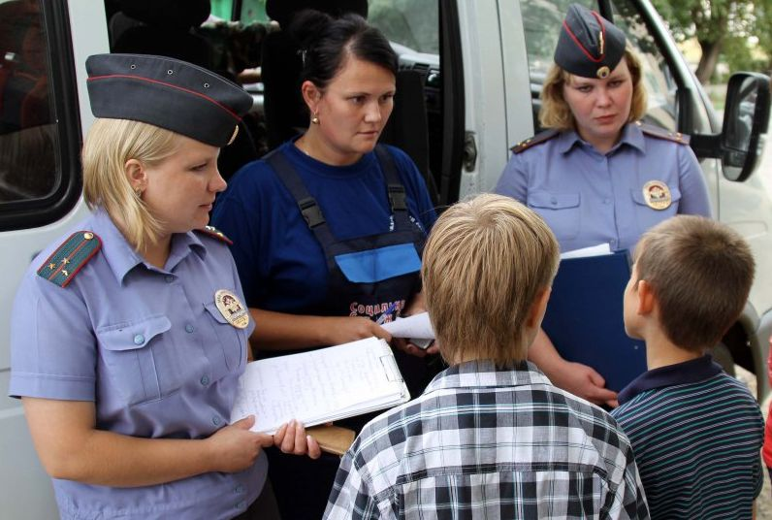
Также важно обратить внимание на допущенные процессуальные нарушения, в том числе при составлении протокола об административном правонарушении, проигнорированные или не оцененные надлежащим образом при рассмотрении дела КДН, на некорректное, оскорбительное поведение или насилие, в том числе психологическое, если оно имело место со стороны сотрудников полиции, членов комиссии, других людей, которые были привлечены в ходе рассмотрения дела и принятия по нему решения.
Если в районном суде вам не удастся признать незаконным постановку несовершеннолетнего на учет, не следует опускать рук — у вас есть месяц, чтобы обжаловать это решение в вышестоящий суд (для Москвы это Мосгорсуд). После апелляционной жалобы в региональном суде у вас есть 6 месяцев на подачу кассаций в Президиум
9
Иными словами, признать несовершеннолетнего находящимся в социально опасном положении и в дальнейшем поставить его на учет можно только в двух случаях:
- Если комиссия (КДН) и подразделение по делам несовершеннолетних (ПДН) в ОВД по месту жительства несовершеннолетнего, а также начальник или заместитель этого ОВД убедится, что тот действительно систематически употреблял алкоголь, принимал наркотики либо занимался проституцией, бродяжничеством и попрошайничеством.
- Если в отношении несовершеннолетнего должно вступить в законную силу постановление об административном правонарушении.
Без вынесенного в соответствии с законом постановления об административном правонарушении на учет вас поставить нельзя, сколько бы лет вам ни исполнилось.

2
Как обжаловать постановление КДН
Как можно обжаловать постановление Комиссии по делам несовершеннолетних, рассказали коллеги из Фонда «Общественный вердикт»:
Вы можете подать жалобу в течение 10 суток со дня вручения или получения копии постановления. Если постановление вынесено по делу об административном правонарушении, его обжалуют только в районном суде.
Жалоба подается в КДН. КДН должна в течение трех суток со дня поступления жалобы направить ее в суд. В суде рассмотрение по делу, поступившему из КДН, производится в аналогичном порядке, что и рассмотрение в КДН.
Как сниматься с учета:
1. Родители или законные представители несовершеннолетнего должны направить письменный запрос на имя начальника территориального органа МВД России с просьбой предоставить копию решения о постановке несовершеннолетнего на профилактический учет. Заявление следует направить заказным письмом с уведомлением по почте или отдать его лично. При личной подаче заявления следует иметь копию, на которой принимающий заявление сотрудник полиции должен поставить штамп с датой приема документа и входящим номером, присвоенным заявлению.
Помните, что в соответствии с Федеральным законом «О порядке рассмотрения обращений граждан РФ» срок ответа на письменное обращение — 30 дней. Если вы не получите никакого ответа через месяц, то смело обращайтесь в прокуратуру с заявлением о совершении начальником территориального органа МВД России административного правонарушения,
7

Чего КДН делать не может
КДН не вправе самостоятельно принимать решения и должно ходатайствовать перед судом:
- о помещении несовершеннолетних, не подлежащих уголовной ответственности, в специальные учебно-воспитательные учреждения закрытого типа (часть 1 статьи 26 ФЗ «Об основах профилактики безнадзорности»);
- о проведении медицинского освидетельствования несовершеннолетнего без его согласия либо без согласия его родителей или иных законных представителей (часть 3.1 статьи 26 ФЗ «Об основах профилактики безнадзорности»);
- о помещении несовершеннолетних в центры временного содержания для несовершеннолетних правонарушителей ОВД (касается только подростков, уже помещенных ранее и самовольно покинувших центры временного содержания для несовершеннолетних правонарушителей ОВД, совершивших преступление в возрасте, недостаточном для наступления уголовной ответственности, совершивших правонарушение, если их личность не установлена, либо если они не имеют места жительства, места пребывания или не проживают на территории субъекта РФ, где ими было совершено правонарушение, либо если они проживают на территории субъекта РФ, где ими было совершено правонарушение, однако вследствие удаленности места их проживания не могут быть переданы родителям или иным законным представителям в течение 3х часов с момента доставления (подпункты 3–6 пункта 2 статьи 22 ФЗ «Об основах профилактики безнадзорности»).

4

Возраст имеет значение: младше или старше 16 лет
Если несовершеннолетнему еще нет 16 лет и в его отношении вынесено постановление об административном правонарушении, которое вступило в законную силу, с ним может проводиться «индивидуальная работа» — в соответствии с п. 6 ч. 1 ст. 5 ФЗ «Об основах системы профилактики безнадзорности и правонарушений несовершеннолетних.
Индивидуальной работой с несовершеннолетними правонарушителями» занимаются инспекции по делам несовершеннолетних и подразделения по делам несовершеннолетних, входящие в состав ОВД РФ (в народе все это называют «детской комнатой милиции», хотя детские комнаты были фактически упразднены вместе с самой милицией).
Однако такая индивидуальная работа совершенно не обязательно предполагает постановку на учет
в качестве несовершеннолетнего правонарушителя. Постановка на профилактический учет — мера,
к которой прибегают только при наличии определенных оснований.
Основаниями для постановки на профилактический учет в соответствии со ст. 6 ФЗ «Об основах системы профилактики», пунктом 42,3 Приказа МВД России № 845 могут стать только конкретные обстоятельства, зафиксированные в определенных документах. Такими документами являются: приговор, определение или постановление суда (например, об избрании не связанной с лишением свободы меры пресечения по уголовному делу), постановление КДН об административном правонарушении с назначением наказания.
Разрешение же о постановке на профилактический учет дается в письменном виде начальником территориального
6
5
органа МВД России или его заместителем в соответствии с пунктом 48 Приказа МВД России № 845.
Подразделения по делам несовершеннолетних МВД России проводят индивидуальную профилактическую работу в отношении несовершеннолетних, которые: совершили правонарушение, повлекшее применение меры административного взыскания; или же совершили правонарушение до достижения возраста, с которого наступает административная ответственность, — в соответствии с пунктами б), в), части 1 статьи 1 Приказа.
Меры административного взыскания — это мера наказания, избранная при вынесении постановления об административном правонарушении.
Возраст, с которого наступает административная ответственность — 16 лет, в соответствии с ст. 2.3 КоАП.
Иными словами, если вам менее 18, но более 16 лет, вас задержали на митинге или пикете, доставили в ОВД, но отпустили без оформления протоколов после взятия объяснения, ни о какой постановке на специальный учет либо об индивидуальной профилактической работе речь идти не может.
Если, несмотря на все попытки доказать свою правоту государственным органам, вас все-таки необоснованно поставили на профилактический учет, то в случае не подтверждения обстоятельств, послуживших основанием для постановки на профилактический учет, он должен быть снят.

